BỘ CÔNG THƯƠNG

TRƯỜNG ĐẠI HỌC CÔNG NGHIỆP THỰC PHẨM

THÀNH PHỐ HỒ CHÍ MINH

KHOA CÔNG NGHỆ THÔNG TIN

--------------------------------



**XÂY DỰNG WEBSITE HỖ TRỢ MUA BÁN THIẾT BỊ MÁY TÍNH**

Danh sách thành viên:

*Võ Doanh Doanh 2001160195*

*Nguyễn Phạm Tường Vi 2001160147*

*Huỳnh Thiện Tuấn 2001160380*

Niên khóa: 2016 – 2020

Giáo viên hướng dẫn: Dương Thị Mộng Thùy

Hồ Chí Minh, ngày…..tháng…..năm 2019

**Lí do chọn đề tài**

Vào thời đại khoa học phát triển, đất nước đang từng bước hội nhập vào môi trường công nghệ 4.0 như hiện nay, việc trang bị cho bản thân những thiết bị máy tính là vô cùng cần thiết. Với các thiết bị máy tính, việc truy cập vào Internet, tra cứu thông tin, giao tiếp với bạn bè người thân dù cách xa hàng dặm… đều có thể được thực hiện một cách dễ dàng.

Bên cạnh đó, nhờ việc dễ dàng truy cập vào Internet, các Website hiện đang phát triển ngày càng nhiều và đang trở thành xu thế trợ giúp có người dùng trong những việc tra cứu, mua bán thông quan Internet.

Bản thân là những sinh viên khoa Công nghệ thông tin, chúng em nhận biết được sự cần thiết và quan trọng của các thiết bị máy tính trong đời sống hằng ngày của chúng ta. Do đó, với đề tài “Xây dựng Website hỗ trợ mua bán thiết bị máy tính”, chúng em mong muốn có thể mang lại một Website thân thiện và dễ dàng sử dụng cho mọi người, hỗ trợ họ trong việc tìm kiếm cho mình những biết bị máy tính một cách nhanh chống và hiệu quả nhất.

1. **Quy trình khảo sát:**
   1. Đối với người dùng:

* Chức năng tìm kiếm sản phẩm
* Chức năng đăng nhập, tạo tài khoản người dùng trên Website
* Chức năng xem thông tin chi tiết của sản phẩm ( tên sản phẩm, giá, xuất xứ, mô tả tổng quát…)
* Chức năng thêm sản phẩm vào giỏ hàng, loại bỏ sản phẩm không mong muốn khỏi giỏ hàng
* Chức năng thanh toán trực tiếp trên Website
  1. Đối với quản trị viên:
* Chức năng đăng nhập bằng tài khoản quản trị viên
* Chức năng quản lý sản phẩm, hóa đơn, tài khoản người dùng

1. **Mô hình Diagram:**

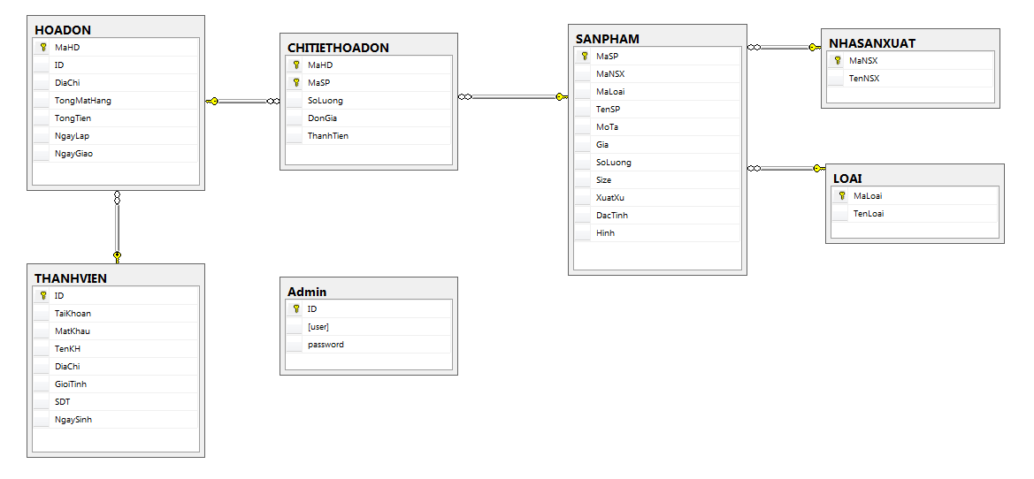

Mô hình Diagram

1. **Giao diện ứng dụng:**
   1. 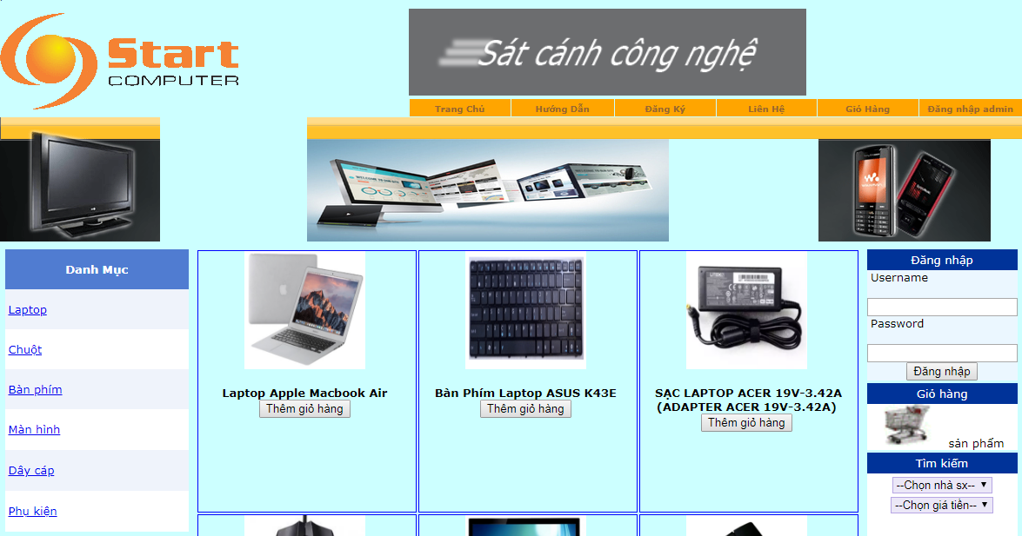Giao diện chính:

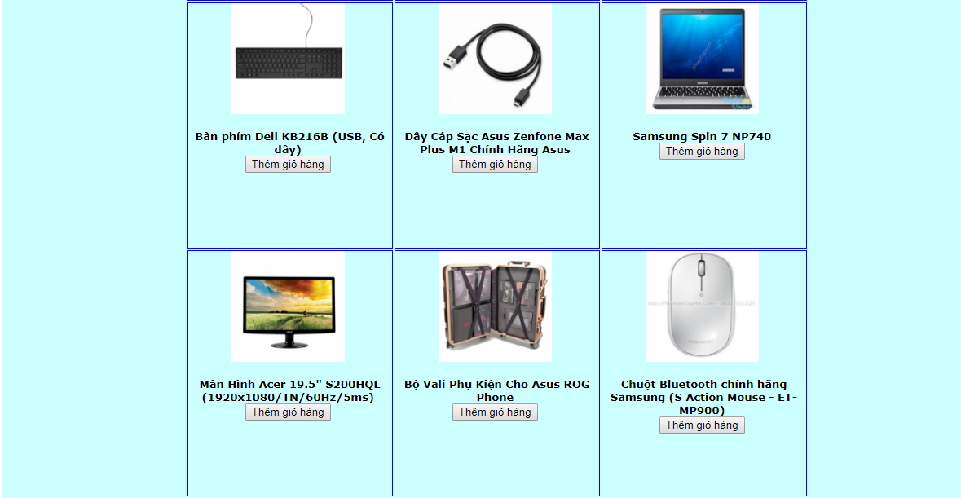

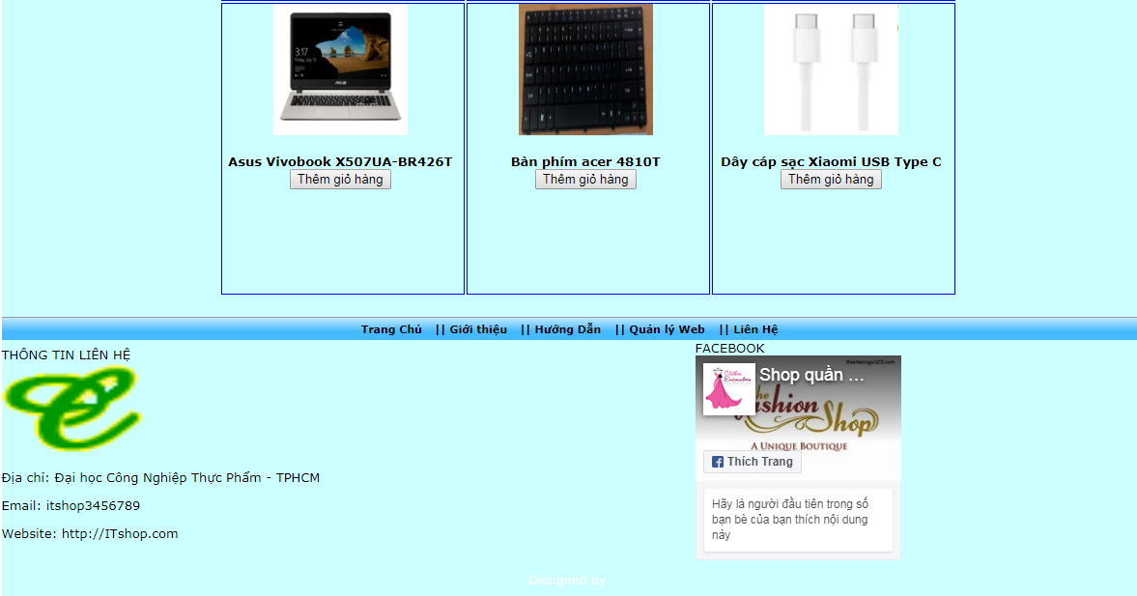Trang chủ

Mô tả: Trang chủ trang Web gồm danh mục lọc sản phẩm bên trái, danh sách sản phẩm tiêu biểu ở giữa, mỗi sản phẩm có chức năng xem chi tiết và thêm vào giỏ hàng khách hàng, đăng nhập tài khoản người dùng bên phải cho khách hàng muốn mua hàng. Trên cùng là các chức năng Trở về trang chủ, Hướng dẫn người dùng, Đăng ký tài khoản, Liên hệ hỗ trợ khách hàng, Xem giỏ hàng người dùng và Đăng nhập dành riêng cho quản trị viên

* 1. Chức năng dành cho người dùng:
     1. Chức năng lọc sản phẩm theo loại:

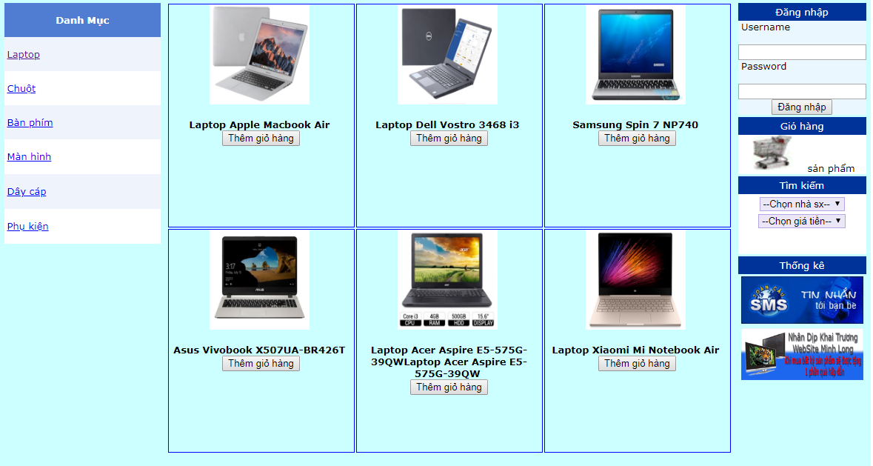

Lọc sản phẩm theo loại ( laptop ) dựa vào bản danh mục sản phẩm

Mô tả: Chức năng lọc sản phẩm theo loại giúp lọc toàn bộ sản phẩm hiển thị ở giữa trang Web theo bản danh mục sản phẩm có sẵn ở bên trái trang, giúp người dùng có thể nhanh chống tìm những sản phẩm theo ý thích của mình, thuận tiện hơn trong việc tìm kiếm sản phẩm

* + 1. Chi tiết sản phẩm:

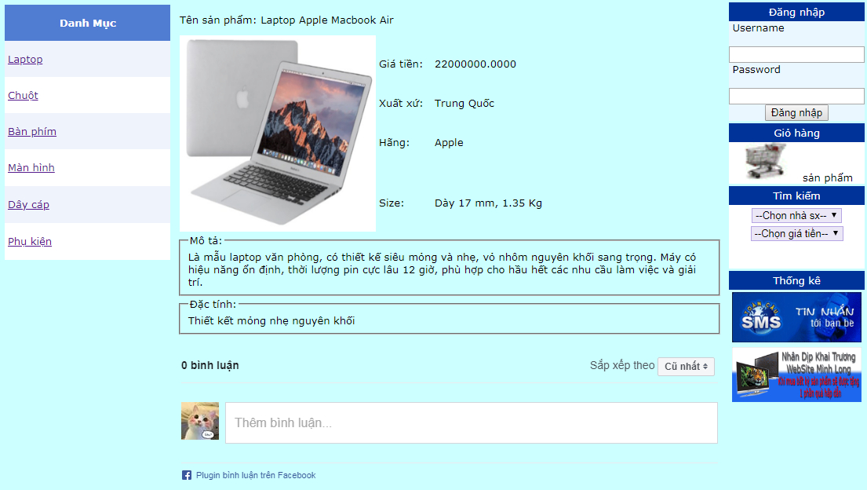

Chi tiết sản phẩm Laptop Apple Macbook Air

Mô tả: Chức năng Chi tiết sản phẩm giúp người dùng có cái nhìn tổng quát nhất về sản phẩm họ đang xem. Những thông tin về giá tiền, xuất xứ, hãng, kích cỡ, mô tả… và đánh giá review qua Facebook của những người dùng trước đó giúp người xem có thể có được những đánh giá khách quan về sản phẩm họ đang xem.

* + 1. Hướng dẫn:

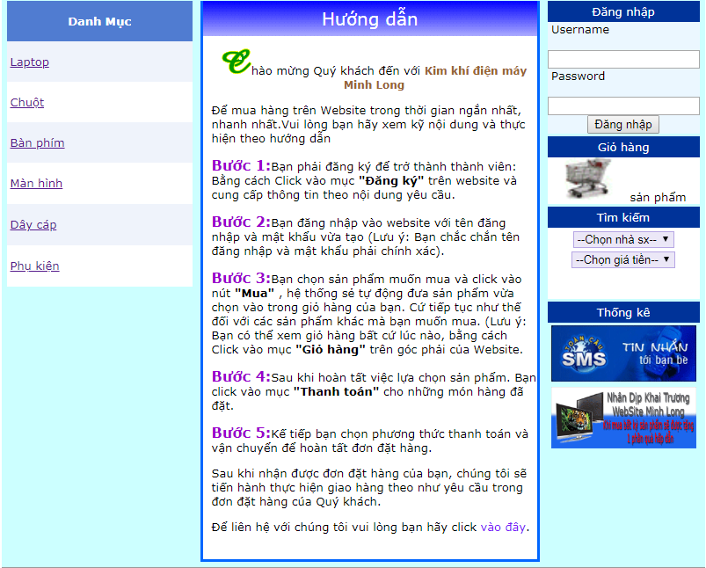

Hướng dẫn người dùng

Mô tả: chức năng hướng dẫn giúp người dùng có thể nắm được những cách thức mua hàng và các điều kiện liên quan, giúp người dùng mới có thể dễ dàng làm quen với giao diện của trang Web

* + 1. Đăng ký thành viên:

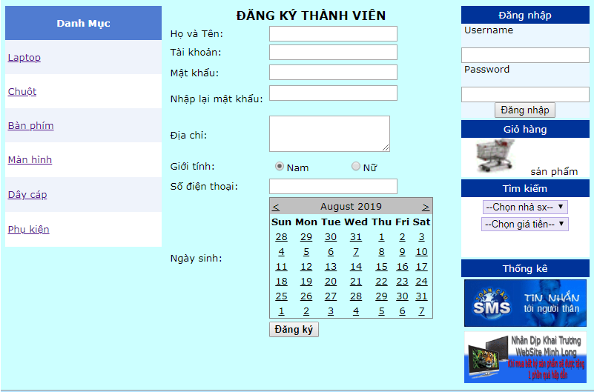

Chức năng đăng ký tài khoản người dùng

Mô tả: Đăng ký thành viên ( tài khoản người dùng ) yêu cầu người dùng cung cấp những thông tin các nhân như họ và tên, tài khoản, mật khẩu, địa chỉ, giới tính, số điện thoại, ngày sinh để tạo ra tài khoản cho người dùng đó, giúp họ trong việc mua sản phẩm trên trang Web

* + 1. Liên hệ:

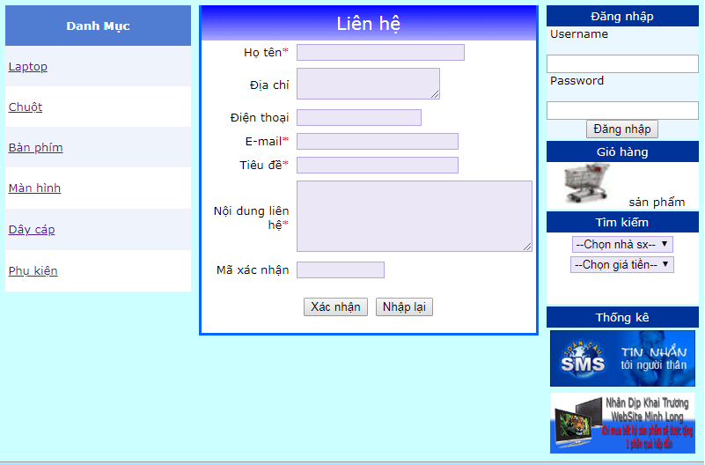

Gửi liên hệ đến trang Web

Mô tả: chức năng Liên hệ giúp người dùng đóng góp, phản ánh những ý kiến cá nhân đến quản trị viên của trang Web để có thể cải thiện, khắc phục, sửa lỗi giúp trang Web ngày càng phát triển

* + 1. Giỏ hàng:

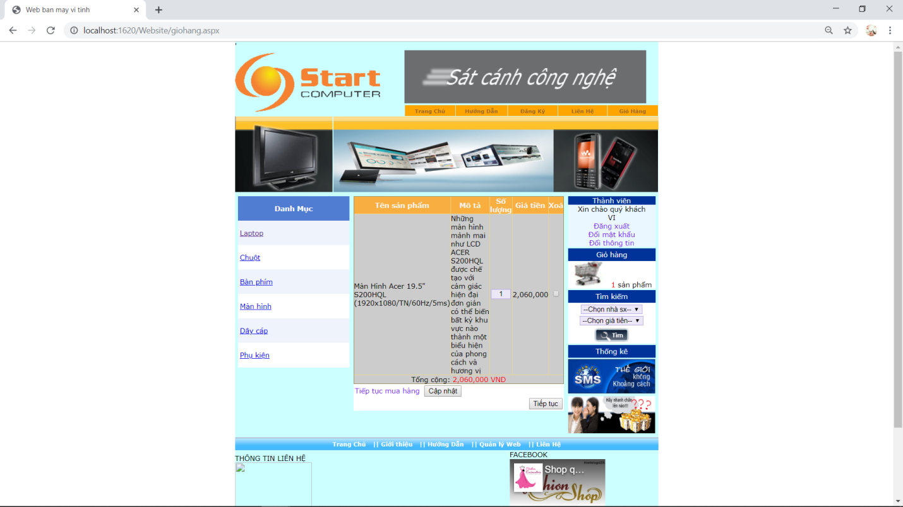

Giỏ hàng người dùng

Mô tả: giỏ hàng giúp người dùng biết được họ đã mua những sản phẩm nào, loại bỏ những sản phẩm không ưng ý, tiếp tục mua sản phẩm khác

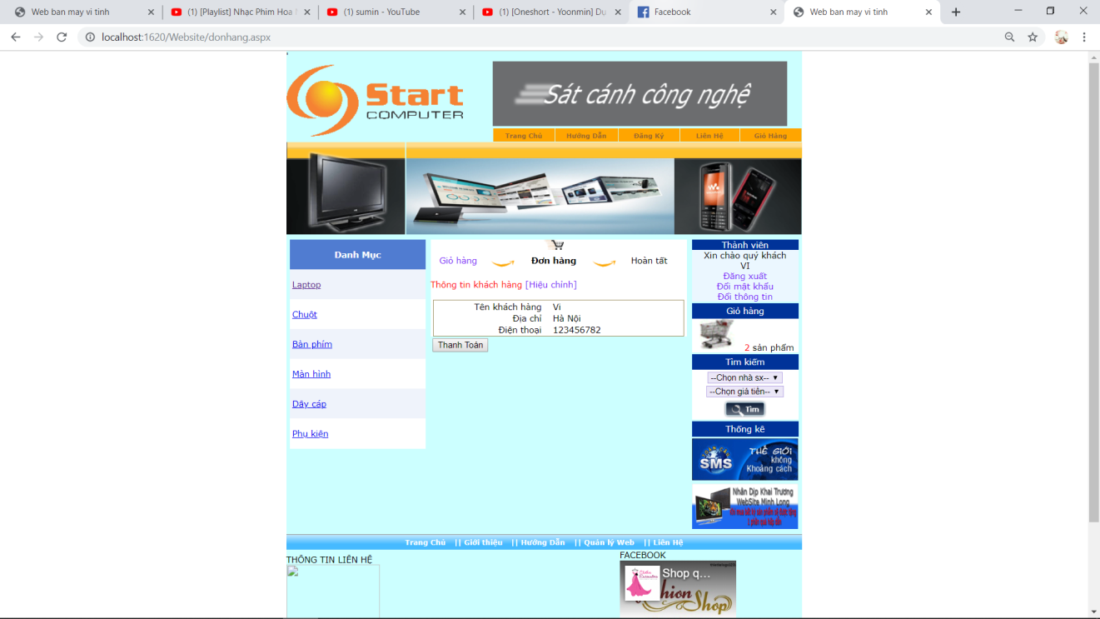

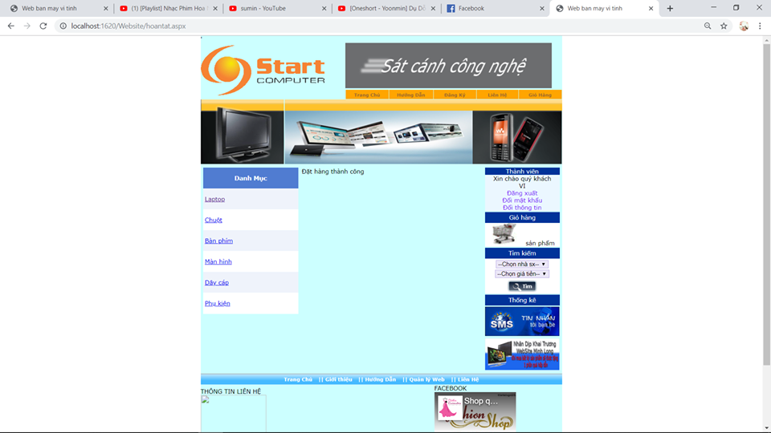

Thanh toán thành công

* + 1. 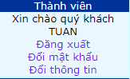Chỉnh sửa tài khoản:

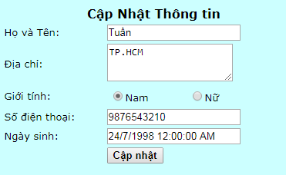

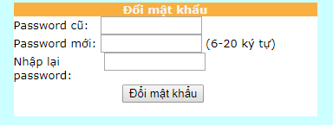

Mô tả: sau khi người dùng đăng nhập thành công, người dùng có thể hiện chỉnh thông tin các nhân và thay đổi mật khẩu tài khoản của mình

* 1. Chức năng dành cho quản trị viên:
     1. Đăng nhập tài khoản quản trị viên:

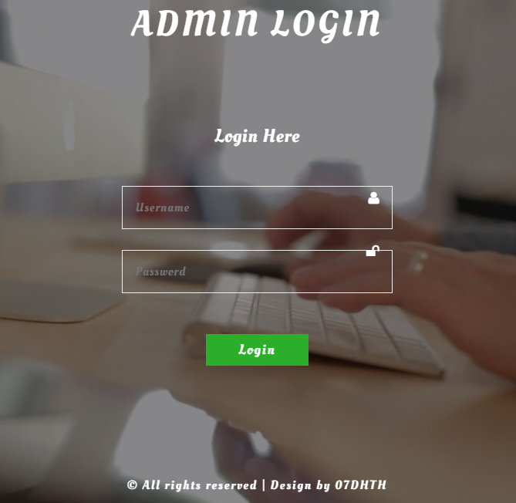

Đăng nhập tài khoản quản trị viên

Mô tả: giống như đăng nhập dành cho người dùng, đăng nhập quản trị viên cho phép quản nhập tài khoản và mật khẩu riêng của mình để có thể sử dụng những đặc quyền của trang web dành riêng cho quản trị viên

* + 1. Trang chủ Quản trị viên

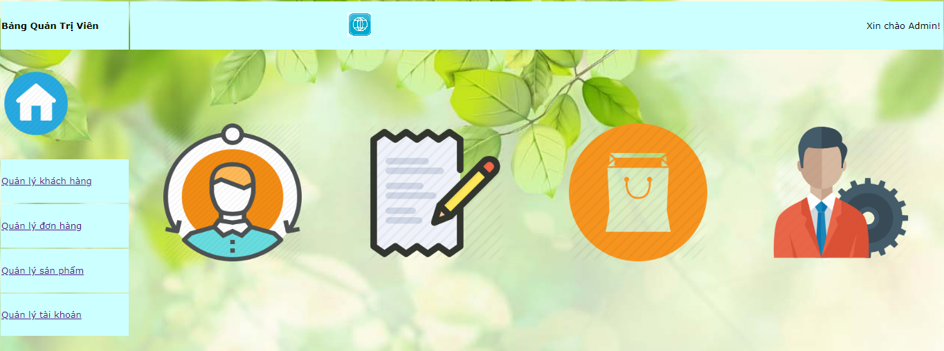

Mô tả: trang chủ Quản trị viên gồm quản lý danh sách người dùng ( cả quản trị viên và khách hàng ), quản lý đơn hàng, quản lý sản phẩm, quản lý khách hàng

* + 1. Quản lý khách hàng

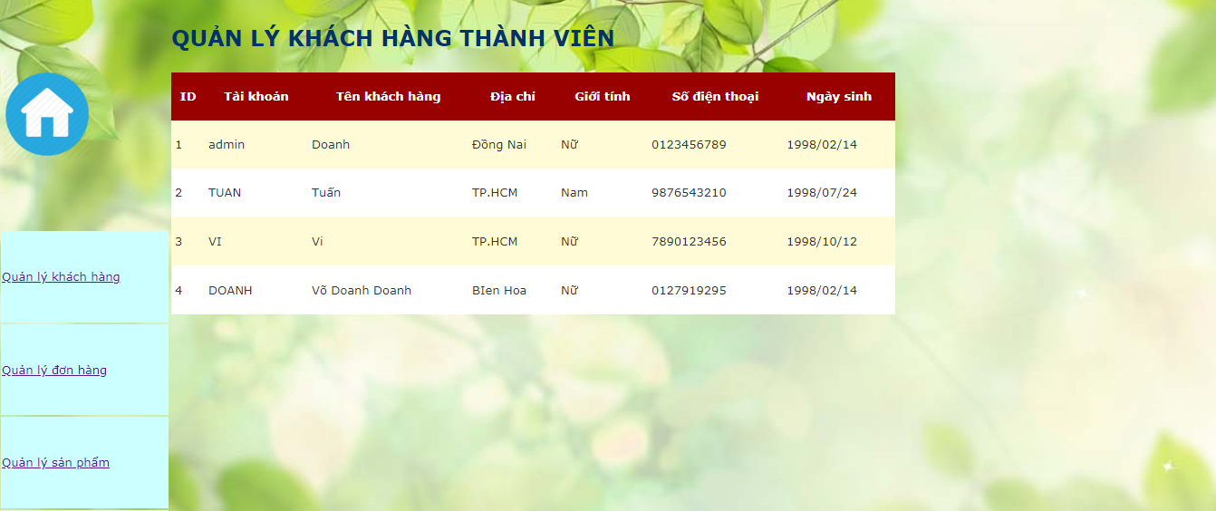

Mô tả: quản lý khách hàng cho phép quản trị viên xem thông tin của những người dùng có tài khoản trên trang web gồm quản trị viên khác ( đối với quản trị viên có quyền cao nhất ) và người dùng

* + 1. 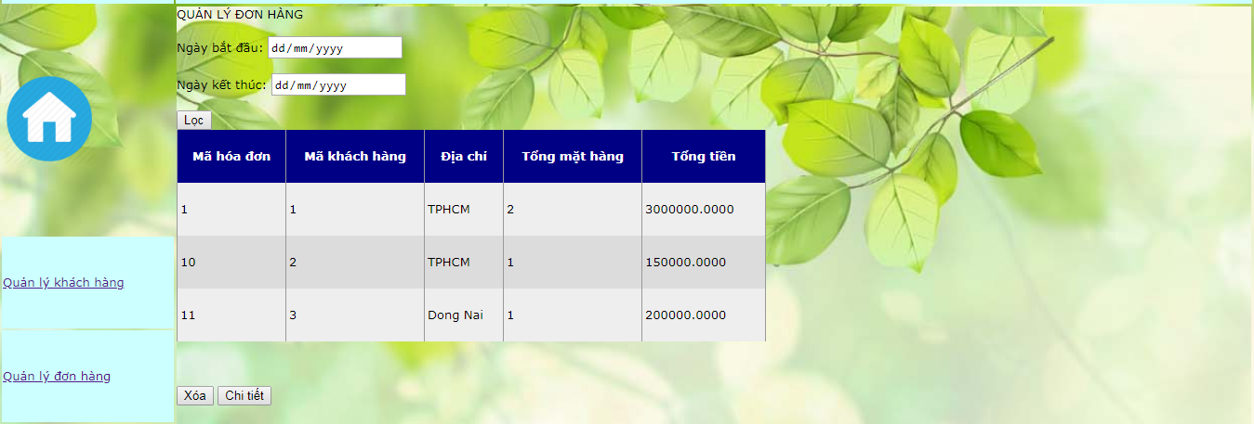Quản lý đơn hàng

Mô tả: quản lý đơn hàng cho phép quản trị viên xem những đơn hàng đã được thành lập, có chức năng lọc đơn hàng theo ngày, xem chi tiết và xóa đơn hàng đang chọn

* + 1. Quản lý sản phẩm:

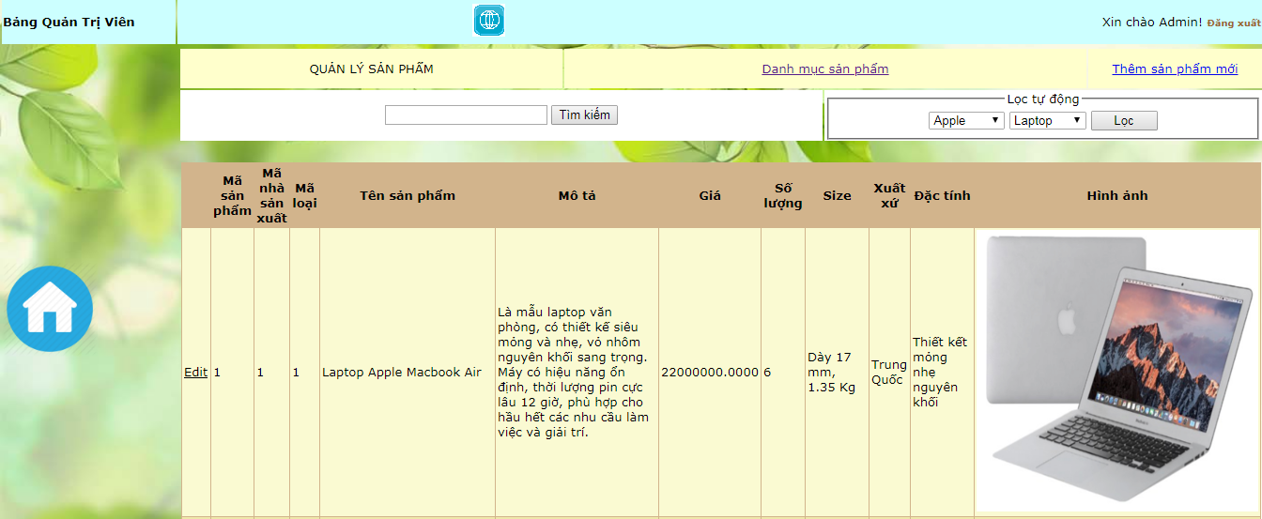

Mô tả: quản lý sản phẩm cho phép người dùng thêm, xóa, sửa thông tin sản phẩm. Ngoài ra còn có chức năng lọc theo tên và lọc theo hãng và loại sản phẩm giúp quản trị viên dễ dàng hơn trong việc tìm kiếm sản phẩm

* + 1. Thêm sản phẩm:

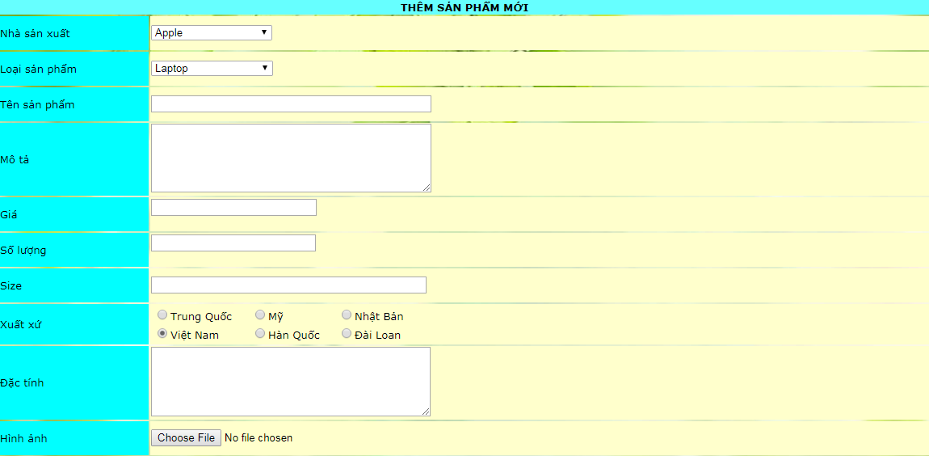

Mô tả: chức năng thêm sản phẩm cho phép quản trị viên thêm sản phẩm mới vào cơ sở dữ liệu. Gồm các thông tin cần thiết như tên sản phẩm, giá tiền, hình ảnh…

* + 1. 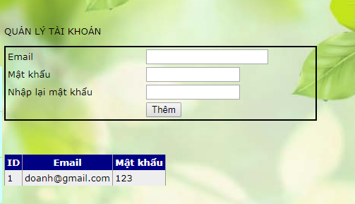Thêm tài khoản quản trị viên:

Mô tả: chức năng cho phép quản trị viên có quyền hạn liên quan thêm tài khoản quản trị viên khác